**기초 컴퓨터 그래픽스**

**HW2 README**

학번: 20171618 이름: 김소흥

**1. [환경 명세]**

window10 64bit, i5-6200U, intel HD Graphics 520, visual studio 2019 – win 64, release

**2. [요구사항]**

(a) 다음 왼쪽 그림의 9개의 물체 중 5개를 선택한 후, 각 물체에 대하여 서로 다른 창의적인 동적 효과를 생성할 것. (각 물체당 최대 15점 (최대 총 75점))

1) 사용한 물체: airplane

- 부여한 창의적인 동적 효과: translation, rotation, reflection

- 확인 방법:

airplane 한 개는 매순간 360도 회전하며 마름모 모양을 따라 이동한다. 이러한 airplane을 자신의 좌표계를 기준으로 원점 대칭 시키면 두 개의 airplane이 서로 도는 효과가 구현된다. 이 airplane들은 window 좌표계를 기준으로 시계 반대방향으로 원을 그리며 움직인다. 이때 airplane들과 같은 속도로 window 좌표계의 원점을 중심으로 회전하고 있는 직선에 대해 airplane들을 대칭 시키면 두 개의 airplane들이 추가적으로 구현되고, 앞의 airplane과 같은 속도, 방향으로 회전한다.

2) 사용한 물체: cake

- 부여한 창의적인 동적 효과: scaling, shearing

- 확인 방법:

원점에 위치하고 있는 cake는 시간이 지남에 따라 순서대로 y축 방향 2배 scaling, x축 방향 shearing, x축 방향 2배 scaling, y축 방향 1/2배 scaling, x축 1/2배 scaling이 구현된다.

3) 사용한 물체: hat

- 부여한 창의적인 동적 효과: rotation, translation, scaling

- 확인 방법:

30도 간격으로 생성한 12개의 hat을 생성한다. 생성된 12개의 hat은 모두 윗 부분이 원점을 바라보도록 rotation한다. 이 hat들은 일정 시간마다 원점을 향해 함께 translation 한다. translation 하며 동시에 크기가 줄어드는 scaling도 구현하였다. 원점에 도착한 순간 크기가 0이 된다.

4) 사용한 물체: car2

- 부여한 창의적인 동적 효과: translation

- 확인 방법:

person과 함께 충돌 효과를 구현하였다. collisionDetected 함수를 통해 car2가 translation 하다가 person과 만나는 순간을 탐지한다. car2의 속도와 car2와 person간의 거리를 이용해 충돌하는 시간이 구해진다. 충돌하는 순간 car2의 이동 속도가 감소하게끔 구현하였다.

5) 사용한 물체: sword

- 부여한 창의적인 동적 효과: rotation, translation

- 확인 방법:

처음 프로그램이 시작되면 일정 시간마다 15도 간격으로 30개의 sword들이 생성된다. 생성된 sword들은 각각의 직선을 따라 가며 벽에 부딪히면 튕겨 나온다. 이때 각각의 진행 방향에 따라 벽에 부딪혔을 때 튕겨 나오는 각도 또한 달라진다.

(b) 충분히 복잡도가 있는 2차원 기하 물체를 자신이 한 개 모델링 한 후, 위의 물체들처럼 창의적인 동적 효과를 생성하라. (최대 총 25점)

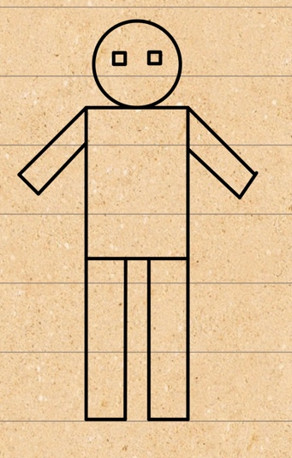

- 사용한 물체: person

- 부여한 창의적인 동적 효과: scaling, rotation

- 확인 방법:

person의 얼굴은 원 1개와 사각형 눈 2개, 몸은 사각형 5개를 이용하여 구현하였다 (body, left arm, right arm, left leg, right leg). car2와 함께 충돌 효과를 구현하였다. collisionDetected 함수를 통해 충돌이 감지되면 person이 x축 방향대로 1/3만큼 scaling 된다. 그 후 자신의 좌표축을 기준으로 rotation 하며 동시에 random 직선을 따라 translation 한다. 이때, 최대 2번 window 벽에 튕기며 이후엔 사라진다.

(c) 제출한 숙제 중 가장 재미있고 복잡도가 있는 기하 변환 및 애니메이션 효과를 생성한 학생을 적절히 선정하여 최대 25점까지 추가 점수를 부여할 수 있음 (정확한 숫자는 상황에 따라 유동적임). 공정을 기하기 위하여 컴퓨터그래픽스 연구실 대학원생들이 공동으로 심사함.

- 추가 점수를 부여 받아야할 이유   
(복잡한 기하 변환과 재미있는 애니메이션 효과 사용과 확인 방법 등을 서술)

car and person transformation 에서 두 물체가 충돌하는 효과를 구현했다. 이때, 충돌 시간 계산, 충돌하는 순간 속도 감소 등 보다 복잡한 계산이 사용되었다. 충돌 후에 person이 날아가는 모습이 효과적으로 보이도록 scaling, 벽에 튕기는 effect룰 구현하였다.

sword transformation에서 처음 프로그램 실행 시 30개의 sword들이 흩뿌려지는 것처럼 보이도록 구현하기 위해 다양한 삼각 함수를 활용하였다.